**110年3月26日餐點**

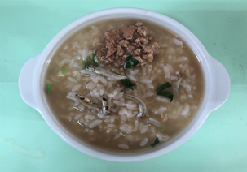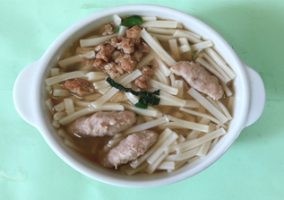

**早餐(銀魚蔬菜粥) 下午點心(肉羹麵)**

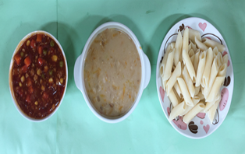

**午餐(義大利麵、南瓜濃湯)**